CAJA DE LA VIVIENDA POPULAR

INFORME MENSUAL DE GESTIÓN Y OPORTUNIDAD DE LAS RESPUESTAS A LAS PQRSD

Periodo: 01 al 28 de febrero de 2022

Bogotá D.C., 16 de marzo de 2022

TABLA DE CONTENIDO
INTRODUCCIÓN 3
- OBJETIVO Y ALCANCE 4
- METODOLOGÍA 4
- GESTIÓN DE LAS PQRSD REGISTRADAS Y RECIBIDAS EN FEBRERO 5
  - Número de PQRSD recibidas y registradas 5
  - Canales de Interacción 5-6
  - Tipologías 6-7
  - Número de PQRSD Trasladadas por No Competencia 7-8
  - Subtema Veedurías Ciudadanas 8
  - Participación por Localidad de los requerimientos registrados y recibidos 8
  - Participación por Estrato Socioeconómico 9
  - Tipo de Requirente 10
  - Calidad del Requirente 10
- OPORTUNIDAD DE RESPUESTA A LAS PQRSD EN FEBRERO 11
  - PQRSD cerradas en el período 11
  - Cálculo del Tiempo Promedio de Respuesta por Tipología 11-12
- RESPUESTAS CON CIERRE INOPORTUNO – ENERO 2022 13
- CONCLUSIONES 13-14

1. INTRODUCCIÓN

En el presente informe se realiza el análisis a las Peticiones, Quejas, Reclamos, Sugerencias y Denuncias por Actos de Corrupción (PQRSD) que fueron registradas y recibidas en la Caja de la Vivienda Popular (CVP) durante febrero de 2022 a través de los canales de atención dispuestos para tal fin.
Así mismo este informe incluye la información de las PQRSD, a las cuales se les dio respuesta de manera inoportuna en enero del 2022.
De igual manera se identifican las tipologías interpuestas, las dependencias receptoras y emisoras de las PQRSD y los tiempos promedios de respuestas en días hábiles, con el fin de determinar el indicador de eficacia relacionado con la oportunidad a las respuestas a las PQRSD recibidas y registradas en Bogotá te escucha.
Se debe aclarar que se tomó como fecha de inicio de los términos de Ley, el día siguiente al que las PQRSD quedaron registradas en el Sistema Distrital de Quejas y Soluciones (SDQS) Bogotá te escucha (www.bogota.gov.co/sdqs), atendiendo los lineamientos de la Secretaría General de la Alcaldía Mayor de Bogotá D.C.

OBJETIVO Y ALCANCE

El objetivo es analizar la gestión de las PQRSD recibidas y registradas por dependencia en la Caja de la Vivienda Popular en el Sistema Distrital de Quejas y Soluciones – Bogotá te escucha, para el periodo de febrero del 2022 y las respuestas inoportunas en enero del 2022.
Se analizará la gestión de las PQRSD recibidas y registradas en febrero del 2022, en relación con determinar el tiempo promedio empleado para registrar la respuesta definitiva en el SDQS Bogotá te escucha, por las diferentes dependencias responsables de la solución a las PQRSD, canales de interacción, tipologías, número de PQRSD trasladadas por no competencia, subtema Veedurías ciudadanas, participación por localidad, participación por estrato socioeconómico, tipo de requirente y calidad del requirente.
De igual manera se incluirá la información de las PQRSD que fueron contestadas inoportunamente durante enero del 2022.

METODOLOGÍA

Se revisó la información registrada en el Sistema Distrital de Quejas y Soluciones (SDQS) Bogotá te escucha sobre las distintas PQRSD registradas y recibidas en febrero del 2022.
La información del reporte del mes es: fecha de ingreso, número de la PQRSD, número radicado de entrada, fecha de radicado de respuesta, número radicado de salida, dependencia, canal, tipo de petición y asunto. Al reporte generado, se le incorpora columnas para el cálculo de Tiempo de Ley (días hábiles), el cálculo en días hábiles de respuesta y la columna que indica si la respuesta fue oportuna o inoportuna.
Esta misma metodología se utilizó para el análisis de las PQRSD de enero del 2022.

GESTIÓN DE LAS PQRSD REGISTRADAS Y RECIBIDAS EN FEBRERO 2022

  - Número de PQRSD registradas y recibidas

Durante febrero del 2022 se registraron y recibieron 745 PQRSD (ver Gráfica No. 1), las cuales se encuentran en el Sistema Distrital de Quejas y Soluciones Bogotá Te Escucha (SDQS), cumpliendo el Decreto 371 de 2010 expedido por la Alcaldía Mayor de Bogotá “Por el cual se establecen lineamientos para preservar y fortalecer la transparencia y para la prevención de la corrupción en las Entidades y Organismos del Distrito Capital”
Gráfica No. 1 - PQRSD enero del
2022
Total
Total
745
Fuente: Bogotá te escucha

Canales de Interacción del SDQS Bogotá te escucha

De los canales dispuestos para la recepción de PQRSD se identificó que los más utilizados por la ciudadanía fueron: el canal escrito con una participación del 52,35% (390), el e-mail con 43,22% (322), el web con él 2,95% (22), el canal presencial con un 0,94% (7), el teléfono con un 0,27% (2), las redes sociales y el buzón cada uno con un 0,13% (1).

ESCRITO |  |  |  | 390
E-MAIL |  |  | 322
WEB |  | 22
PRESENCIAL | 7
TELEFONO | 2
REDES SOCIALES | 1
BUZON | 1

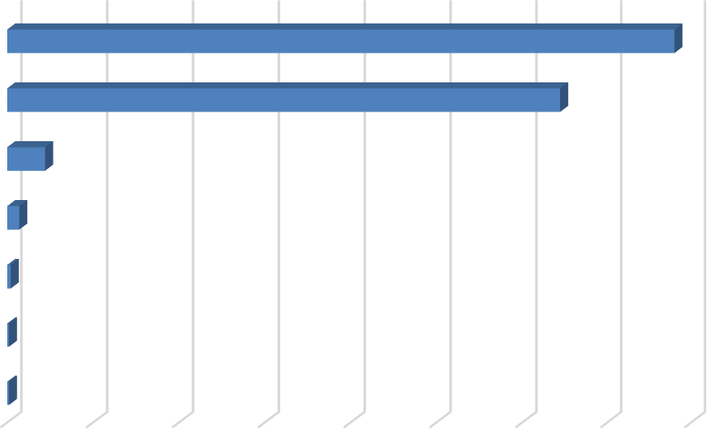Fuente: Bogotá te escucha
Gráfica No. 2 - PQRSD por Canales de
Interacción
Total

Tipologías del SDQS Bogotá te escucha

De las 745 PQRSD registradas y recibidas en febrero, el Derecho de Petición de Interés Particular fue la tipología más utilizada por la ciudadanía, con una participación del 88,32% (658), seguido del Derecho de Petición de Interés General y la solicitud de copia cada una con un 4,70 % (35), Reclamo con un 1,21% (9), la Solicitud de Acceso a la Información con el 0,40% (3), la Queja y la felicitación cada una con una participación de 0,27% (2) y para finalizar la consulta con un 0,13% (1).

DERECHO DE PETICION DE INTERES PARTICULAR
DERECHO DE PETICION DE INTERES GENERAL |  | 35
SOLICITUD DE COPIA |  | 35
RECLAMO | 9
SOLICITUD DE ACCESO A LA INFORMACION | 3
QUEJA | 2
FELICITACION | 2
CONSULTA | 1

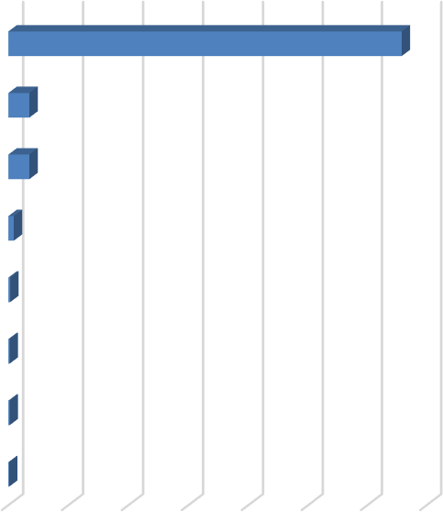Fuente: Bogotá te escucha
Gráfica No. 3 - Tipologías
658
Total

En cumplimiento de la Ley 1712 de 2014 “Por medio de la cual se crea la Ley de Transparencia y del Derecho de Acceso a la Información Pública Nacional y se dictan otras disposiciones” y el Decreto 103 de 2015 “Por el cual se reglamenta parcialmente la Ley 1712 de 2014 y se dictan otras disposiciones”, las siguientes son las solicitudes de acceso a la información que fueron registradas y recibidas por la Entidad:
    - Número de solicitudes de información recibidas 3
    - Número de solicitudes trasladadas a otra institución 0
    - Se negó la información 0

Número de PQRSD Trasladadas por no Competencia
Del total de PQRSD registradas y recibidas en la entidad durante febrero, 8 peticiones fueron trasladadas por nocompetencia a otras Entidades.

TABLA No. 2 - PQRSD TRASLADO POR NO COMPETENCIA
ENTIDAD | TOTAL
Secretaría del Hábitat | 2
Secretaría de Integración Social | 2
Secretaría Jurídica | 1
Secretaría General | 1
Acueducto – EAAB-ESP | 1
Catastro | 1
Total | 8

Fuente: Bogotá te escucha

Subtema Veedurías Ciudadanas
En febrero del 2022 no hubo peticiones con subtema de Veedurías Ciudadanas para la Caja de la Vivienda Popular.

Participación por Localidad de los requerimientos registrados y recibidos

De acuerdo con la información proporcionada por la ciudadanía, se encontró que 9 PQRSD fueron presentadas en las localidades de Ciudad Bolívar, San Cristóbal y Suba, las 4 restantes por las demás localidades.
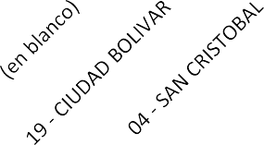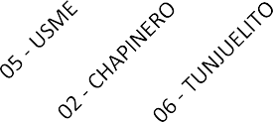
Gráfica N. 4 - PQRSD por Localidad
732
4
3
2
1
1
1
1
Total
Fuente: Bogotá te escucha

Nota: los requerimientos denominados en blanco corresponden a que la ciudadanía se abstiene de suministrar la información al momento de interponer las PQRSD.

Participación por Estrato Socioeconómico

De las 745 PQRSD registradas y recibidas en febrero prevalecen los estratos socioeconómicos 1 y 2, los cuales corresponde al grupo objetivo de la entidad.
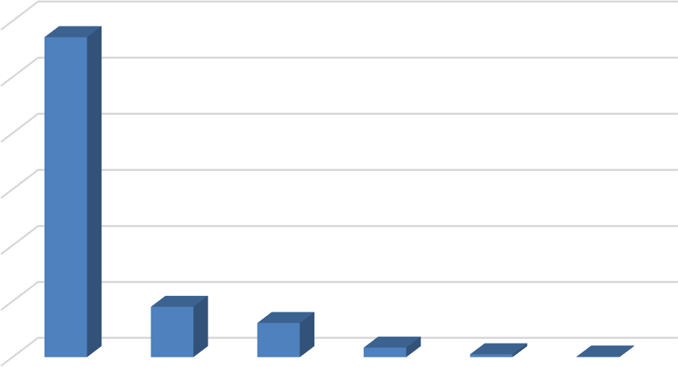
Gráfica N. 5 - PQRSD por estrato
571
Total
90
61
17
5
1
(en blanco)
1
2
3
4
5
Fuente: Bogotá te escucha

Nota: los requerimientos denominados en blanco corresponden a que la ciudadanía se abstiene de suministrar la información al momento de interponer las PQRSD.

Tipo de Requirente

De las 745 PQRSD interpuestas, el 96,64% (720) son personas naturales.
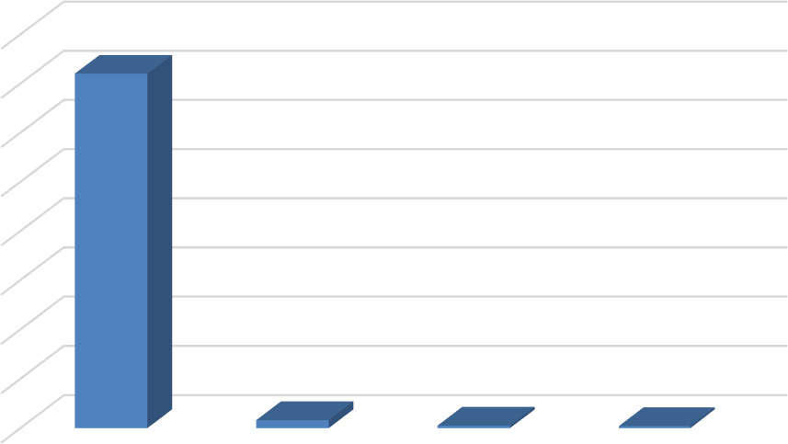
Gráfica 6 - Tipo de Requirente
720
Total
16
5
4
Natural
Jurídica
(en blanco)
Establecimiento
comercial
Fuente: Bogotá te escucha

Calidad del Requirente

Las normas colombianas permiten que cualquier persona, natural o jurídica, presente peticiones respetuosas a las autoridades, de acuerdo con lo contemplado en el artículo 23 de la Constitución Política de Colombia.

TABLA No. 3 – CALIDAD DEL REQUIRIENTE
PETICIONARIO | CANTIDAD | PORCENTAJE
Identificado | 740 | 99,33%
Anónimo | 5 | 0,67%
TOTAL | 587 | 100,00%
Fuente: Bogotá te escucha

OPORTUNIDAD DE RESPUESTA A LAS PQRSD EN FEBRERO

PQRSD cerradas en el período

De las 745 PQRSD registradas y recibidas durante febrero del 2022, se informa que, con corte al 16 de marzo del 2022, se encuentran cerradas un total de 345 peticiones y 400 se encuentran en trámite dentro de los términosestablecidos por la Ley.

Cálculo del Tiempo Promedio de Respuesta por Tipología y Dependencia

TABLA No. 5 - TIEMPO PROMEDIO DE RESPUESTA A PQRSD EN DÍAS
HÁBILES
DEPENDENCIA |  | TIPOLOGIA |  |  |  |  |  |  |  |  |  | TOTAL GENERAL
 |  | DENUNCIA POR  ACTOS DE CORRUPCIÓN | CONSULTA | DERECHO DE  PETICIÓN DE  INTERES GENERAL | DERECHO DE  PETICIÓN DE  INTERES PARTICULAR | RECLAMO | QUEJA | SOLICITUD DE ACCESO A LA  INFORMACIÓN | SOLICITUD DE COPIA | SUGERENCIA | FELICITACIÓN
Dirección de Gestión  Corporativa y CID |  | 20 |  |  | 5,77 |  |  |  |  |  |  | 6,39
Dirección Mejoramiento  Barrios | de de |  | 14 | 11 | 15,5 |  |  |  | 14 |  |  | 13,5
Dirección  Mejoramiento Vivienda | de de |  |  | 29 | 25,53 | 27 |  |  |  |  |  | 25,57
Dirección  Reasentamientos Humanos | de |  |  | 20,62 | 20,95 | 19,  31 | 12,  67 |  | 10,8 |  | 25,5 | 20,69
Dirección Urbanizaciones Titulación | de y |  | 4 | 8 | 5,54 |  |  |  | 5,25 |  |  | 5,52
Dirección General |  |  |  | 8 |  |  |  |  |  |  |  | 8

TABLA No. 5 - TIEMPO PROMEDIO DE RESPUESTA A PQRSD EN DÍAS
HÁBILES
TIPOLOGIA
DEPENDENCIA | DENUNCIA POR ACTOS DE  CORRUPCIÓN | CONSULTA | DERECHO DE  PETICIÓN DE INTERES | DERECHO DE  PETICIÓN DE  INTERES PARTICULAR | RECLAMO |  | SOLICITUD DE ACCESO A LA INFORMACIÓN | SOLICITUD DE COPIA | SUGERENCIA | FELICITACIÓN | TOTAL GENERAL
 |  |  |  |  |  | QUEJA
Dirección Jurídica |  |  |  | 6 |  |  | 18 |  |  |  | 10
Oficina Asesora de Comunicaci  ones |  |  |  | 4 |  |  |  |  |  |  | 4
Oficina Asesora de  Planeación |  |  |  | 16,5 |  |  |  |  |  |  | 16,5
Servicio al Ciudadano |  |  |  |  |  |  |  |  |  | 4,25 | 4,25
Oficina Asesora de Planeación |  |  |  | 16,5 |  |  |  |  |  |  | 16,5
Subdirección Administrativa |  | 20 |  | 26,5 |  |  |  |  |  |  | 24,3
Subdirección Financiera |  |  |  | 4,33 |  |  |  |  |  |  | 4,33
Total General | 20 | 12,67 | 18,3 | 17,85 | 19,8  6 | 12,67 | 18 | 6,32 |  | 11,33 | 17,26
Fuente: Bogotá te escucha

Respuestas con cierre inoportuno - enero 2022

En enero del 2022 no hubo PQRSD resueltas de manera inoportuna. NOTA:
Conforme al Decreto Legislativo 491 del 28 de marzo de 2020 “Por el cual se adoptan medidas de urgenciapara garantizar la atención y la prestación de los servicios por parte de las autoridades públicas y los particulares que cumplan funciones públicas y se toman medidas para la protección laboral y de los contratistas de prestación de servicios de las entidades públicas, en el marco del Estado de Emergencia

Económica, Social y Ecológica”, la Dirección Jurídica emitió un memorando en donde se establecen los lineamientos para la atención de peticiones y notificaciones, a la luz del estado de Emergencia Económica,Social y Ecológica, dentro de los cuales se establecen los tiempos de respuesta para las diferentestipologías:
- Derecho de Petición de Interés Particular: 30 días hábiles
- Derecho de Petición de Interés General: 30 días hábiles
- Felicitaciones: 30 días hábiles
- Sugerencias: 30 días hábiles
- Denuncias por actos de Corrupción: 30 días hábiles
- Quejas: 30 días hábiles
- Reclamos: 30 días hábiles
- Solicitudes de Copia: 20 días hábiles
- Solicitudes de Acceso a la Información: 20 días hábiles
- Consultas: 35 días hábiles
Estos cambios se tomaron para calcular los tiempos de respuesta para las peticiones que llegaron a la entidad.

CONCLUSIONES
De acuerdo con las PQRSD interpuestas por la ciudadanía en febrero de 2022 ante la CVP, se puede concluirque:
- En relación con las tipologías, la entidad utilizo 17,26 días hábiles promedio para dar

respuesta a las PQRSD.
- De las 745 PQRSD registradas y recibidas en febrero, el Derecho de Petición de Interés Particular fue la tipología más utilizada por la ciudadanía, con una participación del 88,32% (658), seguido del Derecho de Petición de Interés General y la solicitud de copia cada una con un 4,70% (35), Reclamo con un 1,21% (9), la Solicitud de Acceso a la Información con el 0,40% (3), la Queja y la felicitación cada una con una participación de 0,27% (2) y para finalizar la consulta con un 0,13% (1)
- De los canales dispuestos para la recepción de PQRSD se identificó que los más utilizados por la ciudadanía fueron: el canal escrito con una participación del 52,35% (390), el e-mail con 43,22% (322), el web con el 2,95% (22), el canal presencial con un 0,94% (7), el telefónico con un 0,27% (2), las redes sociales y el buzón cada uno con un 0,13% (1).
- Con referencia a las PQRSD recibidas en enero, se puede concluir que todas fueron contestadas por la entidad de manera oportuna.
Por último y no obstante la responsabilidad de cada una de las dependencias de la CVP, de dar respuesta oportuna a las solicitudes de las PQRSD interpuestas por la ciudadanía, es importante tener en cuenta el seguimiento que realiza la Dirección de Gestión Corporativa y Control Interno Disciplinario - Proceso de Servicio al Ciudadano, a las PQRSD por medio del aplicativo denominado alarmas tempranas, donde se reportan todos los requerimientos que tienen las dependencias de la CVP, como método de prevención para el cierre de requerimientos dentro del tiempo establecido por la Ley. Este reporte se envía de forma quincenal a cada una de las dependencias de la Entidad, con el fin de que se efectué su revisión y así garantizar el derecho fundamental de petición a la ciudadanía.

MARÍA MERCEDES MEDINA OROZCO

Directora de Gestión Corporativa y CID
Elaboró: Roberto Carlos Narváez Cortés - Contratista (166 de 2022)

